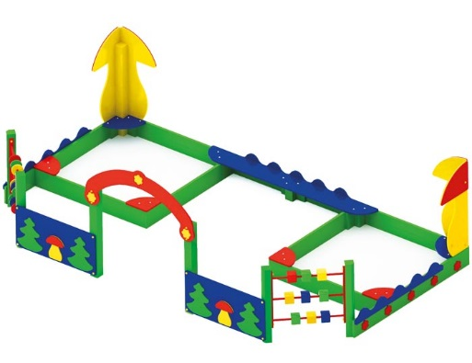 | Песочный комплекс «Лесная поляна» 0215  Размеры не менее: длина – 4830 мм, ширина - 2730 мм, высота - 1540 мм.  Игровой комплекс состоит из соединенных между собой декоративным ограждением следующих элементов:  - песочницы с декоративным элементом в виде гриба, с тремя столиками, расположенными по углам песочницы, размер песочницы не менее: длина - 1500 мм, ширина не менее - 1530 мм, высота не менее - 1280 мм, декоративные элементы изготовлены из водостойкой фанеры, толщиной не менее 9 мм;  - входной арки, состоящей из двух столбов, с декоративным элементом, изготовленным из водостойкой фанеры, толщиной не менее 18 мм. Столбы оборудованы усиленным подпятником, изготовленным из металлической профильной трубы, сечением не менее 50х25 мм;  - ограждения, расположенного с двух сторон арки, которое должно иметь размеры не менее: длина – 1090 мм, должно быть изготовлено из водостойкой фанеры, толщиной не менее 18 мм, декоративные элементы должны быть изготовлены из водостойкой фанеры толщиной не менее 9 мм.  - трехрядных счет, расположенных с двух сторон арки, Счеты должны быть изготовлены из калиброванного пиломатериала хвойных пород. Влажность пиломатериала должна быть не более 12 %.  - столика, расположенного по центру ограждения между двух песочниц, изготовленного из водостойкой фанеры толщиной не менее 18 мм.  Используемая фанера должна быть водостойкой фанерой марки ФСФ, из лиственных пород. Деревянные детали должны быть тщательно отшлифованы, кромки закруглены и окрашены яркими двухкомпонентными красками, стойкими к сложным погодным условиям, истиранию, действию ультрафиолета и специально предназначенными для применения на детских площадках, крепеж оцинкован, верхние торцы стоек из бруса должны быть закрыты пластиковыми крышками.  Металлические элементы окрашены яркими порошковыми красками с предварительной, антикоррозионной обработкой. Выступающие концы болтовых соединений должны закрываться пластиковыми заглушками.  Обязательно наличие закладных деталей для монтажа, изготовленных из: труба металлическая диаметром не менее 48 мм, сталь листовая, толщиной не менее 3 мм.

